**COMUNICACIÓN**

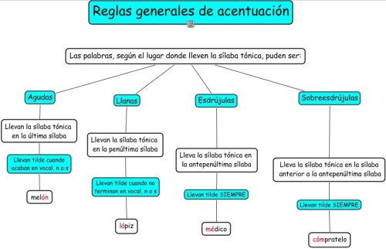

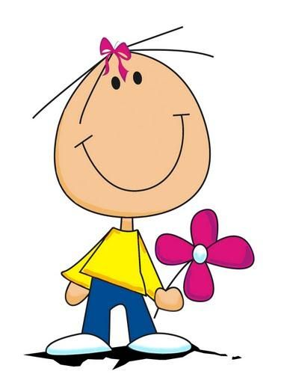

***Tildación general***

Clasificación de las palabras según su tildación

**1. Agudas:** Llamadas también **Oxítonas.**

**2. Graves o Llanas:** Llamadas también **Paroxítonas.**

**3. Esdrújulas:** Llamadas también **Proparoxítonas.**

**4. Sobresdrújulas:** Llamadas también **Esdrujulísimas**

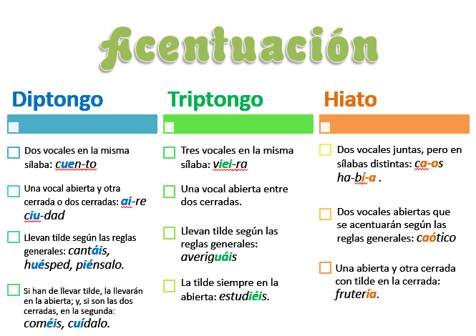

**DIPTONGO:**

-          Encuentro de dos vocales en una misma sílaba.

-          Casos:

-      VA + VC  à  Aula, peine, baile, [Europa](https://www.monografias.com/trabajos10/geogeur/geogeur.shtml), _________________

-      VC + VA à Diego, diario, vuelve, tenue, ________________

-      VC + VC à Piura, viuda, construido, concluir, ____________

-          Observaciones:

-      La H no impide la formación de diptongo (ahuyentar, prohibir).

-      La Y al final de la palabra forma diptongo (rey, voy, doy).

-      Las sílabas gue, gui, que, qui, **NO** forman diptongo, porque la U no suena.

-      Las sílabas güe, güi, **SÍ** forman diptongo por la diéresis.

**TRIPTONGO:**

-          Encuentro de tres vocales en una misma sílaba.

-          Casos:

-      VC + VA + VC à estudiáis, guau, [Paraguay](https://www.monografias.com/trabajos11/para/para.shtml).

**HIATO**

-          Secuencia de dos vocales que se pronuncian dentro de una misma sílaba, y que forman parte de sílabas consecutivas.

-          Casos:

  -      VA + VA à peón, caos, océano, veo, Rafael, _____________

-      VA + VC à baúl, país, ataúd, raíz, ____________________

-      VC + VA à Búho, día, ahínco, veo, Rafael, ______________

TRABAJO

1.- ESCRIBE UNA RELACIÓN DE 10 PALABRAS AGUDAS, 10 PALABRAS GRAVES Y 10 PALABRAS ESDRÚJULAS, SEÑALANDO EN ELLAS LA SÍLABA TÓNICA.

|  |  |  |  |  |  |
| --- | --- | --- | --- | --- | --- |
| AGUDAS | SÍLABA TÓNICA | GRAVES | SÍLABA TÓNICA | ESDRÚJULAS | SÍLABA TÓNICA |
| Escriba aquí. | S.T | Escriba aquí. | S.T | Escriba aquí. | S.T |
| Escriba aquí. | S.T | Escriba aquí. | S.T | Escriba aquí. | S.T |
| Escriba aquí. | S.T | Escriba aquí. | S.T | Escriba aquí. | S.T |
| Escriba aquí. | S.T | Escriba aquí. | S.T | Escriba aquí. | S.T |
| Escriba aquí. | S.T | Escriba aquí. | S.T | Escriba aquí. | S.T |
| Escriba aquí. | S.T | Escriba aquí. | S.T | Escriba aquí. | S.T |
| Escriba aquí. | S.T | Escriba aquí. | S.T | Escriba aquí. | S.T |
| Escriba aquí. | S.T | Escriba aquí. | S.T | Escriba aquí. | S.T |
| Escriba aquí. | S.T | Escriba aquí. | S.T | Escriba aquí. | S.T |
| Escriba aquí. | S.T | Escriba aquí. | S.T | Escriba aquí. | S.T |

2.- ESCRIBE 10 PALABRAS QUE TENGAN DIPTONGO Y SEÑALA QUÉ TIPO DE VOCALES SON

|  |  |
| --- | --- |
| DIPTONGO | TIPO DE VOCAL |
| Haga clic para escribir texto. | Haga clic para escribir texto. |
| Haga clic para escribir texto. | Haga clic para escribir texto. |
| Haga clic para escribir texto. | Haga clic para escribir texto. |
| Haga clic para escribir texto. | Haga clic para escribir texto. |
| Haga clic para escribir texto. | Haga clic para escribir texto. |
| Haga clic para escribir texto. | Haga clic para escribir texto. |
| Haga clic para escribir texto. | Haga clic para escribir texto. |
| Haga clic para escribir texto. | Haga clic para escribir texto. |
| Haga clic para escribir texto. | Haga clic para escribir texto. |
| Haga clic para escribir texto. | Haga clic para escribir texto. |

3.- ESCRIBE 10 PALABRAS QUE TENGAN HIATO.

|  |
| --- |
| Haga clic para escribir texto los 10 ejemplos de Hiato. |

RELIGIÓN

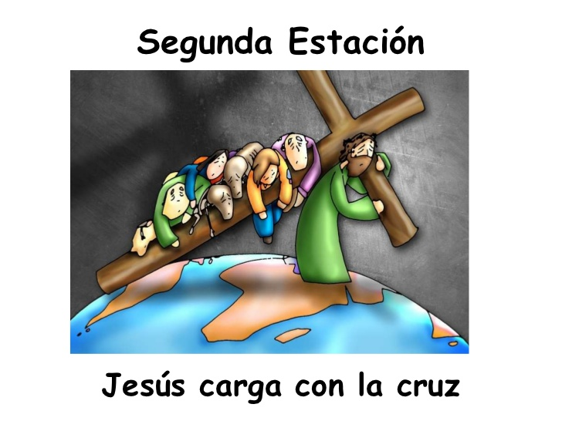

**VÍA CRUCIS (EL CAMINO DE LA CRUZ)**  
  
Vamos a acompañar a Jesús en este vía crucis siguiendo el mismo camino que Él recorrió llevando la Cruz por amor a cada uno de nosotros. Procura no distraerte y medita en cada uno de los pasos que iremos leyendo. ¡No dejes solo a Jesús!

**1ª ESTACIÓN: JESÚS ES CONDENADO A MUERTE.**  
Pilato condena a muerte a Jesús, que es inocente. Cada vez que yo peco, también le condeno.

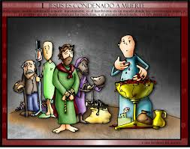  
  
**2ª ESTACIÓN: JESÚS CARGA CON LA CRUZ.**  
Él llevaba la Cruz con amor, porque cargaba con nuestros pecados. Yo también tengo que cargar mi cruz, que son todas las cosas que me cuestan o me hacen sufrir.  
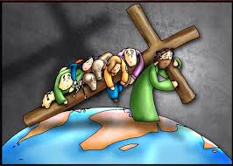

**3ª ESTACIÓN: JESÚS CAE POR PRIMERA VEZ.**  
Jesús se cayó, estaba agotado. Pero se levantó para darnos la fuerza de levantarnos cada vez que caigamos en el pecado.

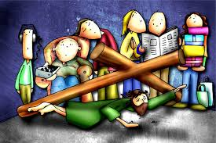

**4ª ESTACIÓN: JESÚS SE ENCUENTRA A SU MADRE.**  
Muchos curiosos se acercaban para ver a Jesús y le insultaban. Su Madre, María, se acerca a Él y le acompaña. Sólo Ella le consuela. ¿No querrías tú ponerte a su lado y acompañarle también?

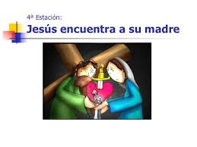

**5ª ESTACIÓN: EL CIRINEO AYUDA A JESÚS.**  
Jesús no puede ya con la Cruz y los soldados mandan a un hombre llamado Simón que le ayude. Nosotros podemos ayudarle con nuestras buenas acciones.

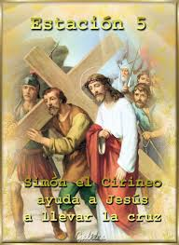  
  
**6ª ESTACIÓN: LA VERÓNICA LIMPIA EL ROSTRO DE JESÚS.**  
Una valiente mujer se acerca a Jesús para limpiarle la cara, sucia de sangre y de barro. No tuvo miedo ni vergüenza de que otros se burlasen de ella. ¿Serías tú capaz de dar la cara también por defender a Jesús?

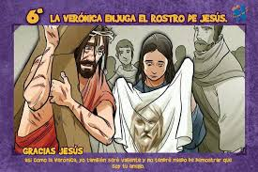

**7ª ESTACIÓN: JESÚS CAE POR SEGUNDA VEZ.**  
La Cruz pesa de verdad. La cara de Jesús vuelve a golpearse contra el suelo. Pero en su amor por nosotros, quiere llegar hasta el fin. El amor nos hace fuertes.

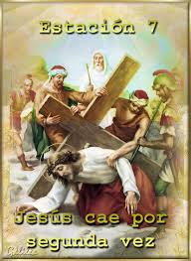

**8ª ESTACIÓN: JESÚS CONSUELA A LAS MUJERES.**  
Unas mujeres se acercan llorando, compadecidas de Jesús. No es lo malo sufrir. Lo que es malo es vivir y morir en pecado.

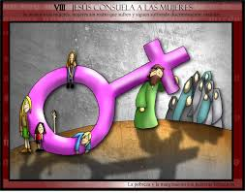

**9ª ESTACIÓN: JESÚS CAE POR TERCERA VEZ.**  
Nuestros pecados hacen más y más pesada la Cruz. Pero se levanta de nuevo, dispuesto a perdonarnos siempre.

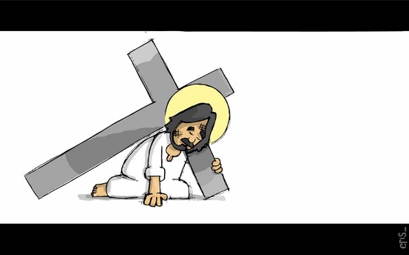

**10ª ESTACIÓN: JESÚS ES DESPOJADO DE SUS VESTIDURAS.**  
Cuando llega al Calvario, los soldados le quitan su túnica y sus ropas, y se las rifan. Jesús sufre una inmensa vergüenza. También sufre vergüenza cuando ve que los hombres no se visten bien.

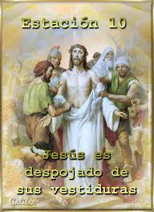

**11ª ESTACIÓN: JESÚS ES CRUCIFICADO.**  
Con unos clavos en las muñecas y en los pies clavan a Jesús en la Cruz. Ya no puede moverse, ni hablar. Pero aún puede mirarnos, rezar por nosotros y amarnos.

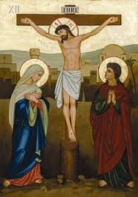

**12ª ESTACIÓN: JESÚS MUERE EN LA CRUZ.**  
La muerte de Jesús, de Dios, en la Cruz, es un misterio grande. Muere por culpa de nuestros pecados. Junto a Él está su Madre María, que Jesús nos ha dado como Madre nuestra desde la Cruz.

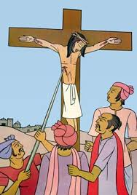

**13ª ESTACIÓN: JESÚS ES DESCENDIDO DE LA CRUZ.**  
Tras la muerte de Jesús la tierra quedó oscura y silenciosa. El pecado tiene consecuencias terribles. Dile hoy a Jesús que quieres hacer todo lo posible para no pecar.

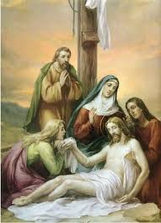

**14ª ESTACIÓN: JESÚS ES SEPULTADO.**  
Aún le quedan a Jesús unos amigos fieles que recogen su Cuerpo y lo ponen en un sepulcro nuevo. Pero sólo en el Corazón de la Virgen se conserva la esperanza. Ella es la única que sabe que al tercer día resucitará. Si tú crees de verdad en Él, también un día resucitarás.

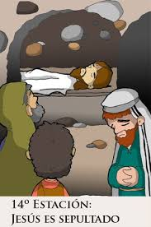

TRABAJO

RESPONDE LAS SIGUIENTES PREGUNTAS

|  |
| --- |
| 1.- ¿Cómo viviste la Semana Santa en familia? |
| Haga clic para escribir su respuesta. |

|  |
| --- |
| 2.- En la situación actual, qué nos pide Jesús que hagamos como cristianos. |
| Haga clic para escribir su respuesta. |

3.- Realiza un esquema con las 14 estaciones del Vía Crucis (realízalo en una hoja aparte).

ÁREA: PERSONAL SOCIAL

TEMA: Nº 5 LA PUBERTAD

La pubertad se refiere al período de tiempo en que tu cuerpo pasa de ser niño/a a ser adulto. Tu cuerpo atraviesa muchos cambios que se suceden lentamente en un periodo de tiempo. La pubertad es una parte normal y sana del crecimiento.

**¿Qué es la pubertad?**

La pubertad es el tiempo donde físicamente te conviertes en adulto. Durante esta etapa, tu cuerpo atraviesa muchos cambios y tus emociones pueden intensificarse y magnificarse. Las personas generalmente empiezan la pubertad entre los 11 y los 14 años. Las niñas generalmente empiezan la pubertad antes que los niños.

La pubertad no ocurren en un solo momento, tiene sus etapas y lleva varios años completarla. Puedes tener algunos signos de pubertad más tempranamente, mientras que otros cambios irán sumándose después. Nuestros cuerpos son únicos, así que la pubertad también es diferente para cada persona. Cada uno pasa por esta etapa a su propio ritmo.

La pubertad es una parte normal de la vida. Sin embargo, Saber qué puedes esperar durante esta etapa puede ayudar a que estos cambios sean con menos extraños y estresantes. Hablar con tus padres u otros adultos en quien confías también te ayudará. Ellos también han pasado por la pubertad en su momento. Probablemente entiendan cómo te sientes y tendrán buenos consejos para darte.

**¿Qué pasa con mi cuerpo durante la pubertad?**

No hay manera de detenerla tu cuerpo va a cambiar mucho durante la pubertad. Te contamos qué cambios puedes esperar:

Todos los cuerpos:

* Puedes tener acné (espinillas, granos, etc.) en tu cara y cuerpo. Si esto te produce estrés o causa problemas en tu vida, habla con tu médico al respecto.
* Empiezas a sudar más, y puedes tener olor en el cuerpo (cuando el sudor huele mal). Puedes tomar una ducha/baño con más frecuencia y empezar a usar desodorante.
* Crece vello bajo las axilas.
* Crece vello alrededor de los genitales -esto se llama vello púbico.
* Puedes desarrollar más vello en tus piernas y brazos, y puede oscurecerse.
* Puedes sentir algo de dolor en piernas y brazos al crecer (también conocido como “dolores de crecimiento”)

Ellos:

* Tu voz se torna más grave y profunda. Puede que alterne entre más agudo y grave mientras cambia, pero esto es totalmente normal y pasa con el tiempo. Tu nuez de Adán (protuberancia en tu garganta) puede crecer y ser más visible.
* Puede crecer vello en tu cara, pecho y espalda.
* Tus hombros y pecho se ensanchan.
* Puedes tener algo de hinchazón en las tetillas durante la pubertad. Puede parecer como el comienzo de crecimiento de los pechos pero generalmente esto pasa pronto. Esto le sucede casi a la mitad de todos los adolescentes varones, y puede durar desde unos meses a unos años.

Ellas:

* Tus senos crecerán y desarrollarán.
* Tus caderas se ensancharán y tu cuerpo puede tornarse más curvilíneo.
* Comienzas a tener tu período/regla.

**La pubertad y los sentimientos**

La pubertad es controlada por hormonas, y estas hormonas afectan tus sentimientos tanto como a tu cuerpo. Durante la pubertad, tus emociones pueden intensificarse y magnificarse (sentirlas más fuertemente). Es normal atravesar cambios repentinos de humor de manera rápida e impredecible.

La pubertad puede ser una etapa de confusiones en tu vida. Tus emociones parecen estar fuera de control. Un minuto te sientes en la cima del mundo y al segundo sientes que estás en lo más profundo de un pozo. Sentirse de esta manera no es fácil pero no tienes que hacerlo solo/a. Conversa con otros adultos en quien confíes para que te ayuden a sortear tus emociones. Tus padres, abuelos, tíos, primos, hermanos, hermanas, maestros y consejeros; todos pueden darte contención y apoyo.

Encontrar actividades que te diviertan y mantengan saludable te ayudará a manejar el estrés y las emociones, y a liberar energía extra. Existen muchas maneras de expresar tus emociones y sentirte bien contigo mismo, como por ejemplo, hacer actividad física, escribir, música, hacer algo de arte o hablar con tus amigos.

**CONSOLIDO MI APRENDIZAJE**

**1.- Escribe los cambios físicos de los hombres y mujeres durante la pubertad. (Compara)**

|  |  |
| --- | --- |
| **MUJERES** | **VARONES** |
| Haga clic o pulse aquí para escribir texto.  Haga clic o pulse aquí para escribir texto.  Haga clic o pulse aquí para escribir texto. | Haga clic o pulse aquí para escribir texto.  Haga clic o pulse aquí para escribir texto.  Haga clic o pulse aquí para escribir texto.  Haga clic o pulse aquí para escribir texto. |

**2.- Analiza las situaciones y responde las preguntas:**

|  |
| --- |
| **“Ya tengo 12 años y los gustos que tenía cuando era más pequeño están cambiando”** |
| **¿En qué etapa de la vida me encuentro?** |
| Haga clic para escribir su respuesta. |

|  |
| --- |
| **“He aprendido a correr, hablar, hablar y ya estoy a punto de entrar al colegio y establecer amistades con personas de mi edad”** |
| **¿Qué etapa es?** |
| Haga clic para escribir su respuesta. |

|  |
| --- |
| **“Me dedico a disfrutar y compartir el tiempo libre con mis hijos y mis nietos”** |
| **¿Estoy en la etapa de?** |
| Haga clic para escribir su respuesta. |

|  |
| --- |
| **“Ya he consolidado diferentes etapas de mi vida, tengo un buen trabajo y una linda familia”.** |
| **¿En qué etapa me encuentro?** |
| Haga clic para escribir su respuesta. |

|  |
| --- |
| **“Recién he comenzado a crecer en el vientre de mi madre y gran parte de mi cuerpo ya se ha desarrollado”.** |
| **¿Estoy en la etapa de?** |
| Haga clic para escribir su respuesta. |

|  |
| --- |
| **“Me es difícil saber lo que María Isabel quiere, ahora habla menos conmigo y con su padre, y pasa la mayor parte del tiempo con sus amigos del colegio. Parece que mi hija está en la pubertad”** |
| **¿Es cierta la afirmación de la madre?** |
| Haga clic para escribir su respuesta. |

**El Sistema Endocrino**

El sistema endocrino se encarga de mantener los equilibrios químicos, necesarios para que todo el cuerpo funcione correctamente.

Este sistema está formado por las glándulas endocrinas ubicadas en distintas partes del cuerpo, produciendo hormonas que regulan los procesos metabólicos; es decir, son responsables de mantener equilibrados los niveles de las sustancias que determinan el correcto funcionamiento de todos los tejidos y procesos del cuerpo.

Las glándulas denominadas endocrinas, vierten las hormonas al torrente sanguíneo para que se dirijan a la zona del cuerpo que deben controlar.

Las hormonas son los mensajeros químicos del cuerpo, transmiten la información que controla el ritmo al que funcionan los procesos y órganos del cuerpo.

Las glándulas endocrinas tienen un sistema de autocontrol que fiscaliza los niveles hormonales presentes en la sangre. Cuando una glándula secreta más hormonas de las que necesita el cuerpo, el sistema endocrino la desconecta o disminuye su ritmo. Al revés, cuando el cuerpo requiere que la glándula acelere su funcionamiento, el sistema la conecta o acelera.

Entre las principales glándulas tenemos:



A**. Hipotálamo**

Es una estructura que se ubica en la base del cerebro. Produce dos hormonas que, tras almacenarse en la hipófisis, actúan directamente sobre otros tejidos: la antidiurética y la oxitocina.

La hipófisis y el hipotálamo trabajan en equipo, ya que este último órgano actúa como puente entre el Sistema Nervioso y el Endocrino.

**B. Hipófisis**

Llamada también pituitaria, tiene forma ovoide y mide seis por doce milímetros; se ubica en la base del cerebro, colgando mediante un pedúnculo del hipotálamo. Está formada por dos lóbulos, el anterior y el posterior.

La hipófisis controla el funcionamiento hormonal de las glándulas tiroides, suprarrenales y las gónadas, influyendo directamente en el crecimiento, la maduración y la reproducción, por eso es conocida como la jefa de las glándulas

Entre las hormonas que elaboran tenemos: la hormona del crecimiento, la hormona prolactina, la hormona estimulante de la tiroides.

**C. Tiroides**

Es una glándula situada en la parte anterior del cuello. Es la glándula endocrina más grande del cuerpo. Está formada por dos lóbulos, derecho e izquierdo, unidos mediante una porción estrecha o istmo, de forma similar a una mariposa. Mide cinco centímetros de ancho, cuatro de alto y algo más de un centímetro de espesor.

Tiene las siguientes funciones:

➢ Aumenta el metabolismo, lo que provoca mayor producción de calor.

➢ Estimula el crecimiento y desarrollo corporal

Produce las hormonas tiroxina y calcitonina.

El excesivo funcionamiento de la tiroides provoca **bocio**; por el contrario, la producción deficiente de las hormonas tiroideas produce **cretinismo** y **mixedema.**

**D. Paratiroides**

Se ubican detrás de la tiroides, son cuatro glándulas ovaladas del tamaño de una semilla de manzana que se localizan sobre la pared posterior de la tiroides y tienen una función complementaria a ella.

Producen una hormona llamada parathormona, que regula el metabolismo del calcio y el fósforo del organismo.

**E. Glándulas suprarrenales**

Las **suprarrenales** o **adrenales** son dos pequeñas glándulas de forma triangular ubicadas sobre los riñones. Entre las hormonas que producen, secreta **la adrenalina** que prepara al organismo en situaciones de emergencia.

**F. Páncreas**

El páncreas es un órgano glandular blando de diez a quince centímetros de longitud, ubicado detrás del estómago.

Su función es segregar dos hormonas: la insulina y el glucagón, regulando la concentración de la glucosa en la sangre.

Son dos glándulas que se encuentran en una bolsa de piel y músculo denominado escroto. Producen la hormona testosterona, responsable de los caracteres sexuales primarios y secundarios del hombre.

**H. Ovarios**

Son dos glándulas que se encuentran en la pelvis y tienen forma de almendras. Producen las hormonas estrógenos y progesterona, que se encargan del desarrollo de los caracteres sexuales secundarios en la mujer y de la preparación del útero para la recepción del óvulo, respectivamente.



**Consolido mi aprendizaje:**

1. Marque la respuesta correcta:

|  |
| --- |
| A. Las glándulas suprarrenales se ubican en: |
|  |

|  |
| --- |
| B. Glándula ubicada en parte anterior e inferior del cuello, tiene forma de la letra "H": |
|  |
| C. La adrenalina es elaborada por: |
|  |

|  |
| --- |
| D. Las glándulas vierten las hormonas hacia: |
|  |

|  |
| --- |
| E. Hormona responsable de los caracteres sexuales primarios y secundarios del hombre: |
|  |

2. Relacione ambas columnas según sea el caso:

|  |  |  |
| --- | --- | --- |
| a. paratiroides | Elija un elemento. | Secreta la tiroxina |
| b. tiroides | Elija un elemento. | Produce la progesterona |
| c. glándulas suprarrenales | Elija un elemento. | Es impar |
| d. hipófisis | Elija un elemento. | Emociones extremas |
| e. ovarios | Elija un elemento. | Son 4 glándulas |
| f. páncreas | Elija un elemento. | Jefa de las glándulas |

**ENGLISH TEACHER:** Fernando Rodriguez Fuentes

**ÁREA:** ENGLISH

**TÍTULO DE LA ACTIVIDAD**:

**Verb To Be**

**Remember!**

HE He like**s** football.

SHE She get**s** up early.

IT It swim**s** very fast.

**1.- ACTIVITY**: **Write your mother’s daily activity**

**MY MOTHER’S DAILY ACTIVITY**

**ACTIVITIES TIME**

0. My mum ***gets*** up at 7.00

1 My mum Write here at 7.30

2. She Write here at 8.00

3. She Write here after breakfast.

4. She Write here before lunch.

5. She Write here after lunch.

6. She Write here in the afternoon.

7. She Write here at 7 p.m.

8. She Write here after dinner.

9. She Write here in the evening.

10. She Write here at 10 p.m.

**2.- ACTIVITY : Rewrite the sentences**

REWRITE THE SENTENCES

1. I go to school at 8 o’clock. (He)

Write here

2. We play basketball on Saturdays. (Tim)

Write here

3. I watch TV in the afternoon. (She)

Write here

4. They visit their friends in the afternoons. (My mum)

Write here

5. I have dinner at 7.30 (He)

Write here

6. My mother gets up very early. (They)

Write here

7. My brother does his homework in the evening. (I)

Write here

8. She cleans the house after lunch. (We)

Write here

9. My mother does the shopping in the afternoon. (They)

Write here

10. My brother brushes his teeth before bed. (I)

Write here

|  |  |  |
| --- | --- | --- |
| **ÁREA** | EDUCACIÓN FÍSICA | |
| **TEMA** | COORDINACIÓN Y AGILIDAD | |
| **GRADO** | 5TO Y 6TO | |
| **Edward André Yparraguirre Ramos** | dunas.ed.fisica@gmail.com | 967253325 |
| **Andy Marco Machuca Romero** | Andymachucarom52@gmail.com | 959316166 |

**Con una cinta (o el material que tengas en casa) haz una línea recta de 4m. para realizar los ejercicios del video.**

<https://www.youtube.com/watch?v=rWqXE7Z5P4c&list=PL3-r7GuNUoSsSkUuXblLb7wbnHLGcna0B&index=18&t=0s>

* Escoge solo 10 ejercicios que aparecen en el video.
* Realiza los ejercicios escogidos correctamente.
* Ten en cuenta que si te equivocas empezarás de nuevo el ejercicio (por ese motivo practícalo muchas veces hasta que te salga fluido.
* Con una persona mayor que te apoye graba un video haciendo la actividad y mándalo a los correos de los profesores.
* RECUERDA QUE TU VIDEO NO PUEDE PASAR LOS 2 MINUTOS.

**ÁREA: ARTE Y CULTURA – MÚSICA**

**Profesora: Lucero Yto Apaza**

|  |  |
| --- | --- |
| **NOMBRES Y APELLIDOS** | Introduce tu nombre y apellidos. |
| **GRADO** | Selecciona tu grado. |
| **SECCIÓN** | Selecciona tu sección. |

**Profesora: Lucero Yto Apaza**

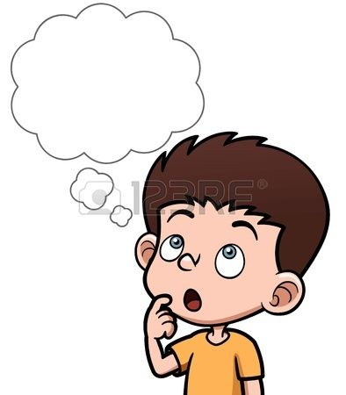**¡REPASEMOS!!!!**

**LAS LINEAS ADICIONALES EN EL PENTAGRAMA**

**como todas las notas no caben en él, a veces usamos, tanto por abajo como por arriba, lo que se llaman líneas adicionales.**

* **LINEAS Y ESPACIOS ADICIONALES POR ENCIMA DEL PENTAGRAMA**

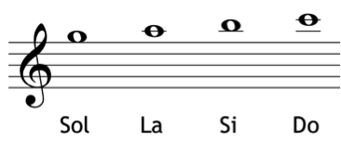 **Primer espacio adicional: SOL**

**Primera línea adicional: LA**

**Segundo espacio adicional: SI**

**Segunda línea adicional: DO**

* **LINEAS Y ESPACIOS ADICIONALES POR DEBAJO DEL PENTAGRAMA**

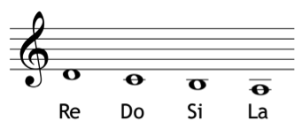

**Primer espacio adicional: RE**

**Primera línea adicional: DO**

**Segundo espacio adicional: SI**

**Segunda línea adicional: LA**

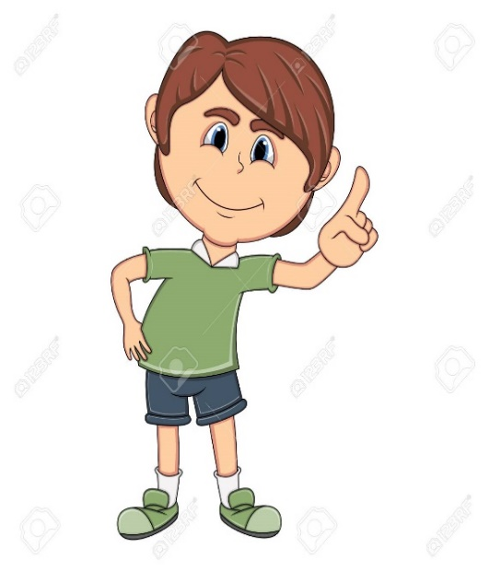FIGURAS Y SILENCIOS

MUSICALES

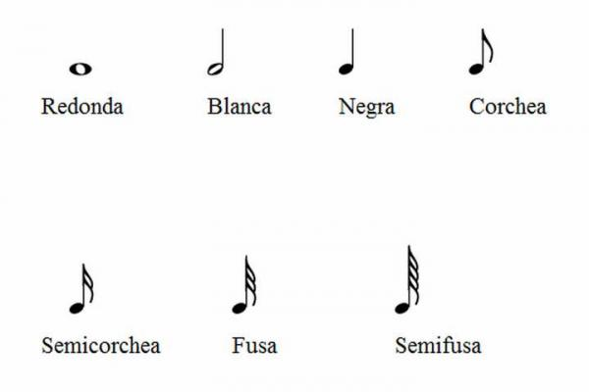 **TENEMOS 7 FIGURAS MUSICALES**

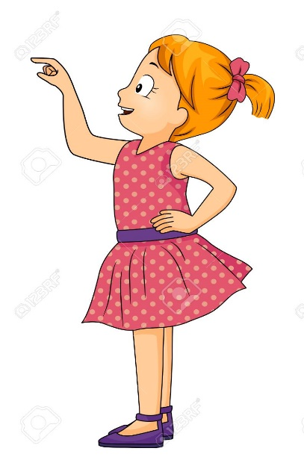

**LOS SILENCIOS**

Son los signos que indican la interrupción momentánea de los sonidos. Son 7, porque a cada figura le corresponde uno

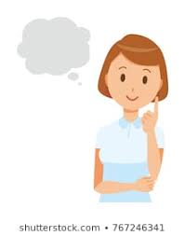**RECORDEMOS…**

**Los silencios se dibujan dentro del pentagrama y tienen una colocación fija. Entonces no se puede dibujar los silencios en cualquier espacio o línea del pentagrama.**

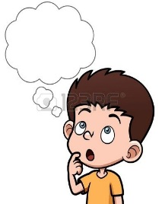**Y… ¿Qué forma**

**tienen los silencios**

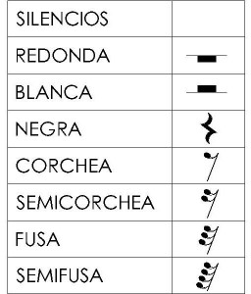**de cada figura?**

**FIGURA 1**

**REDONDA Y SU SILENCIO**

Una redonda dura 4 tiempos – pulsos

* **¿Cuál es la forma de la redonda?**

La forma de la redonda es la de un óvalo vacío.

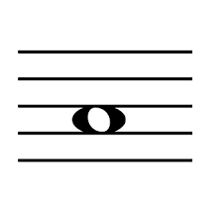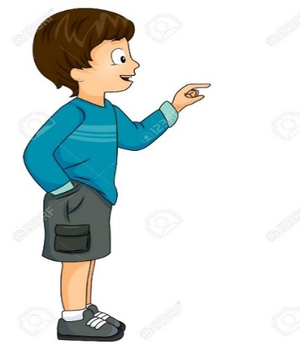

* 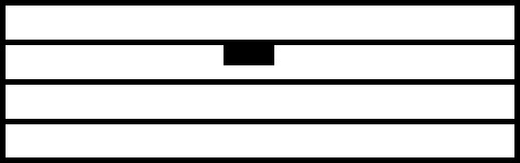**¿Cómo se representa el silencio de redonda?**

El silencio de redonda se representa por un guion grueso, adherido por debajo de la 4ta línea.

**ACTIVIDADES**

Luego de haber leído y visto las imágenes, ahora responde las siguientes preguntas:

|  |
| --- |
| 1. **¿Cómo se representa el silencio de redonda ?** |
| Presiona aquí, para escribir tu respuesta |

|  |
| --- |
| 1. **¿Qué son los silencios?** |
| Presiona aquí, para escribir tu respuesta |
|  |
| 1. **POR ENCIMA DEL PENTAGRAMA. ¿Cómo se llama la primera línea adicional?** |
| Presiona aquí, para escribir tu respuesta |

|  |
| --- |
| 1. **POR DEBAJO DEL PENTAGRAMA. ¿Qué nota tenemos en el primer espacio adicional?** |
| Presiona aquí, para escribir tu respuesta |

|  |
| --- |
| 1. **¿Cuántas líneas tiene el pentagrama y cuantos espacios?** |
| Presiona aquí, para escribir tu respuesta |
| 1. **POR DEBAJO DEL PENTAGRAMA. ¿Qué nota tenemos en la primera línea adicional?** |
| Presiona aquí, para escribir tu respuesta |